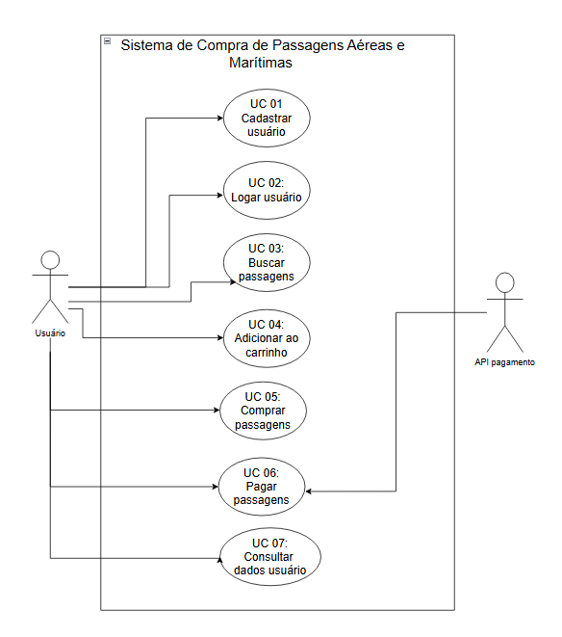
Diagrama de Casos de Uso
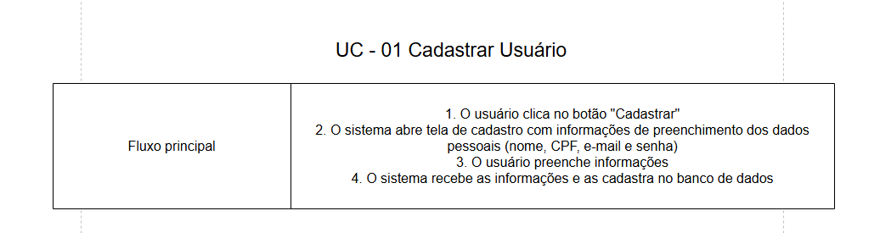

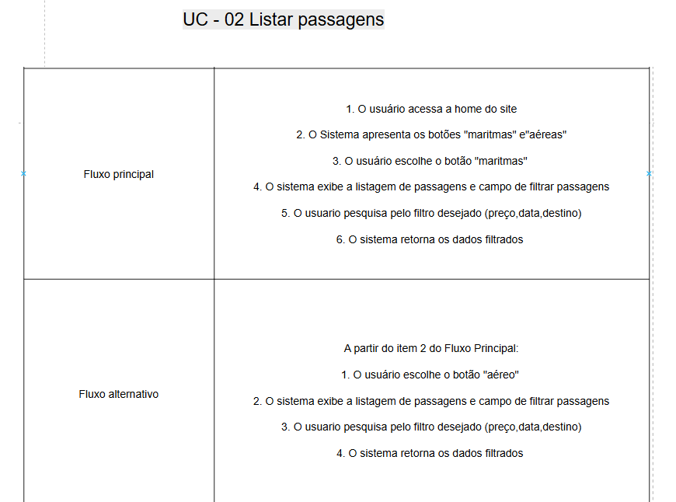

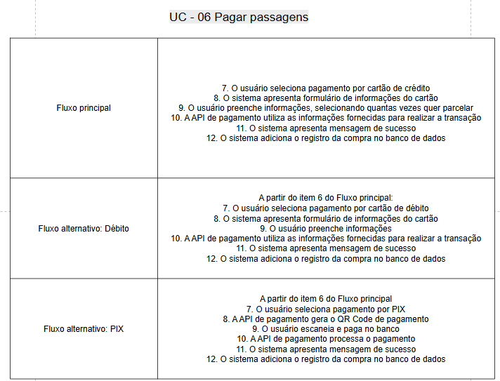
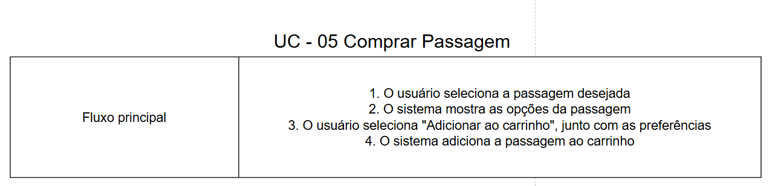

Serviços oferecidos externamente pelo sistema. (Interfaces do sistema)

UC-01: cadastrar usuário:
-Sistema salva dados cadastrais no banco de dados
UsuarioService
- CadastrarUsuario(dados)
- Autenticar(email, senha)

UC-02: listar Passagens
-Sistema retorna passagens cadastradas no banco de dados
-Sistema filtra passagens pelas categorias definidas no banco de dados
PassagemService
- ListarPassagens(filtros)
- DetalharPassagem(idPassagem)

UC-05: Comprar Passagens
-Sistema retorna passagens que estão no carrinho
CarrinhoService
- ListarCarrinho(idUsuario)

UC-06: Pagar Passagens
-Sistema se comunica com a API para realizar a transação
PagamentoService
- PagarCarrinho(idUsuario, dadosPagamento)

Agrupar em interfaces coesas (identificação de interfaces)
UsuarioService
- CadastrarUsuario(dados)
- Autenticar(email, senha)

PassagemService
- ListarPassagensAereas()
- ListarPassagensMaritimas()
- FiltrarPassagens(filtros)
- ObterPassagemPorId(idPassagem)

PagamentoService
- Autorizar(transacao)
- PagarCarrinho(idUsuario, dadosPagamento)

CarrinhoService
- AdicionarItem(idUsuario, idPassagem, qtd)
- ListarItens(idUsuario)
- RemoverItem(idUsuario, idItem)
- CalcularTotal(idUsuario)
Componentes
Componente Usuario → realiza UsuarioService
Componente Passagem → realiza PassagemService
Componente Carrinho → realiza CarrinhoService
Componente Pagamento → realiza PagamentoService

Interface UsuarioService
Operação: cadastrarUsuario(dadosUsuario)
Pré-condição:
- e-mail não pode ser nulo
- e-mail deve ter formato válido
- e-mail não pode estar já cadastrado
Pós-condição:
- Usuário criado com identificador único
ou
- Cadastro rejeitado (dados inválidos / e-mail existente)

Interface PassagemService
Operação: listarPassagens(filtros)
Pré-condição:
- filtros devem ser válidos
Pós-condição:
- Lista de passagens retornada (pode ser vazia)
- Todas as passagens retornadas respeitam os filtros

Interface CarrinhoService
Operação: adicionarAoCarrinho(idUsuario, idPassagem, qtd)
Pré-condição:
- idUsuario deve existir
- idPassagem deve existir e estar disponível
Pós-condição:
- Item adicionado (ou quantidade atualizada) no carrinho do usuário
- Total do carrinho atualizado

Interface PagamentoService
Operação: pagarCarrinho(idUsuario, dadosPagamento)
Pré-condição:
- Carrinho do usuário não pode estar vazio
- Dados de pagamento devem estar completos
Pós-condição:
- Pagamento registrado e pedido criado com status “Pago”
ou
- Pagamento negado/erro e carrinho mantido

Dependências
- = “requer”
Componente Passagem Componente Usuário
Componente Carrinho Componente Passagem
Componente Pagamento Componente Carrinho

Diagrama de componentes

